RIWAYAT HIDUP

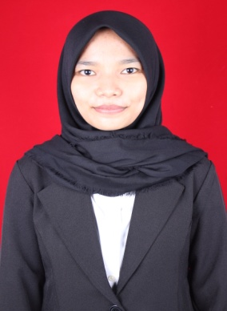
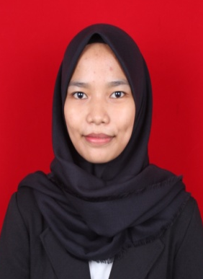
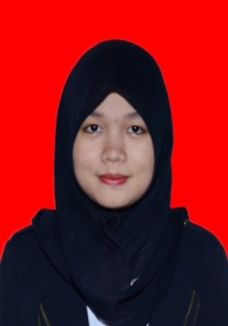
Masnah, lahir di Malaysia 10 November 1994. Anak kedua dari dua bersaudara ini lahir dari buah cinta pasangan Sodding dan Almarhuma Sia. Penulis mulai menginjakkan kaki Pendidikan Dasar di SDN INPRES BENTENGE pada tahun 2000 dan tamat pada tahun 2006. Pada tahun yang sama melanjutkan pendidikan lebih lanjut yakni Sekolah Menengah Pertama di SMP Negeri 1 MattiroBulu dan tamat pada tahun 2009. Kemudian pada tahun yang sama melanjutkan pendidikan kejenjang Sekolah Menengah Kejuruan di SMK Negeri 2 Pinrang dan tamat pada tahun 2012. Selanjutnya pada bulan September di tahun yang sama, tepatnya tanggal 3 September penulis resmi menginjakkan kaki untuk pertama kalinya disebuah Perguruan Tinggi, dengan penuh rasa bangga telah berstatus sebagai mahasiswa pada Jurusan Kurikulum dan Teknologi Pendidikan, yang kini menjadi Program Studi Teknologi Pendidikan di Fakultas Ilmu Pendidikan dengan almamater kebanggaan Universitas Negeri Makassar.

